Математическая викторина в подготовительной группе «Буратино»
Математическая викторина.
Цель: Доставить детям радость и удовольствие от игры развивающей направленности.
Выявить уровень сообразительности, находчивости, способность к остроумным рассуждениям.
Развивать свободное общение с детьми, умение работать в коллективе.
Развивать у детей логико-математические представления.
Закрепление математических знаний и умений посредством игры-викторины.
задачи:Закрепить умения отгадывать математические загадки.
Закреплять умения составлять числа из 2-х меньших.
Закреплять решение логических задач.
Закреплять умения работать с геометрическими фигурами, с счётными палочками.
Воспитание готовности к обучению в школе.
Предварительная работа: математические игры, упражнения, работа с родителями.
Материал: простые карандаши, счётные палочки, часы, музыкальное сопровождение.
Ход.
Мы с вами знаем, что математика очень сложная наука. Поэтому, сегодня мы обобщим свои знания, полученные на занятиях в течение года.
И так, викторина начинается. (звучит музыка)
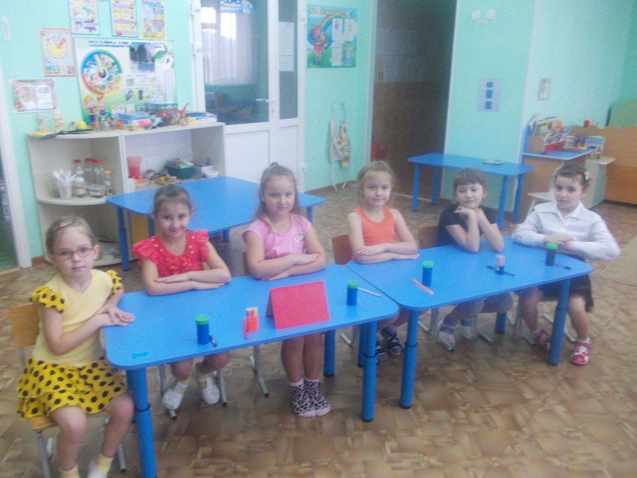

В викторине участвует 12 человек. (6 девочек и 6 мальчиков)
Участники садятся за столы.
Правила игры: Ведущий зачитывает задание и даёт время на обсуждения. Если одна команда не знает ответа, то задание переходит к другой команде.
1 задание. "Подумай и отгадай загадку"
1. У меня есть две игрушки,
Завтра дам одну Ванюшке.
День рождения у Вани,
Отнесу ему коня.
Сколько же игрушек станет
Завтра дома у меня?
(одна)
2. У Сережи карандашик
И еще один - у Даши.
Сколько же у малышей
На двоих карандашей?
(два)
3. У меня есть две конфетки,
Дам одну сестренке Светке.
Я не жадный, и за это
Дал мне папа две конфеты!
И теперь конфеток стало,
Даже больше, чем сначала!
(три)
4. Я сестру свою баюкал,
Утешал я Ксюшу,
Положил я к ней трех кукол,
Зайчика из плюша.
Сколько же всего игрушек
У моей сестренки Ксюши?
(четыре)
5. Сестры-белочки сидели
Вшестером в дупле на ели.
К ним еще одна примчалась -
От дождя она спасалась.
Все теперь сидят в тепле.
Сколько белочек в дупле?
(семь)
6. За окном сидели птички,
Голубь, дрозд и три синички.
Спросим мы учеников
И прилежных учениц:
"Кто ответить нам готов,
Сколько за окошком птиц? "
(пять)
2 задание-Логические задачи.
Задача №1. Сколько взять квадратиков?
Сколько надо взять квадратиков, чтобы обклеить кубик, наклеивая по 1 квадратику на каждую сторону? (шесть квадратиков)
Задача №2.
Сколько гусей?
По двору ходили гуси. У всех гусей Саша насчитал 6 лап. Сколько гусей гуляло во дворе?
Ответ:
Если у одного гуся Саша мог насчитать две лапы, то сколько он мог насчитать лап у двух гусей?
Конечно же 2 + 2 = 4 лапы.
А у трех гусей? Конечно же 2 + 2 + 2 = 6 лап.
Значит Саша увидел трех гусей.
Задача №3. Сколько птиц?
На ветке сидело несколько птичек. У них всего 8 крыльев. Сколько птиц сидело на ветке?
Ответ:
Если у одной птички 2 крылышка, то сколько раз надо взять по 2, чтобы получить 8?
2 + 2 + 2 +2 = 8. Четыре раза надо взять по 2 крылышка.
Следовательно, на ветке сидело 4 птички.
Задача №4. Сколько концов?
Сколько концов у двух палок?
А у двух с половиной палок?
Ответ:
Если у одной палки 2 конца, то у двух палок 2 + 2 = 4 конца (два раза по два) .
Две с половиной палки - это три палки, но одна из них короче.
У короткой палки тоже два конца.
Следовательно, у двух с половиной палок - 2 + 2 + 2 = 6 концов (три раза по два) .
Задача №5. Сколько времени?
Два друга играли в шахматы 3 часа. Сколько времени играл каждый из них?
Ответ:
Если два друга играли в общую игру,
начали играть одновременно и закончили ее одновременно,
сколько времени играл каждый?
Конечно же три часа.
3 задание-Вопросы на смекалку.
1. На столе лежит яблоко. Его разделили на 4 части. Сколько яблок лежит на столе? Ответ: одно яблоко
2. Назовите пять дней, не называя чисел (1, 2, 3,. ) и названий дней (понедельник, вторник, среда.) Ответ: Позавчера, вчера, сегодня, завтра, послезавтра
3.
На столе в ряд стоят 6 стаканов. Первые три пустые, а последние три наполнены водой. Как сделать так, чтобы пустые стаканы и полные чередовались между собой, если касаться можно только одного стакана (толкать стакан стаканом нельзя? Ответ: Взять пятый стакан, перелить его содержимое во второй и поставить стакан на место.
4. Росло 4 березы. На каждой березе по 4 больших ветки. На каждой большой ветке по 4 маленьких. На каждой маленькой ветке по 4 яблока. Сколько всего яблок? Ответ: Ни одного. На березе не растут яблоки.
5. У трех братьев по одной сестре. Сколько всего детей в семье? Ответ: 4 ребенка.
6.
На грядке сидят 6 воробьев, к ним прилетели еще 5. Кот подкрался и схватил одного. Сколько птиц осталось на грядке? Ответ: нисколько. Остальные птицы улетели.
7. Одно яйцо нужно варить 5 минут. Сколько времени потребуется, чтобы сварить 6 таких яиц? Ответ: 5 минут.
8. В семье двое детей. Саша – брат Жени, но Женя Саше не брат. Может ли такое быть? Кто Женя? Ответ: Сестра.
4 задание -"Состав числа"

Раздаются простые карандаши. Время работы 3 мин.
5 задание -Ориентировка в пространстве.
Ведущий загадывает загадку, а команда говорит, где находится этот предмет, используя слова: наверху, внизу, слева, справа, между и т. д.
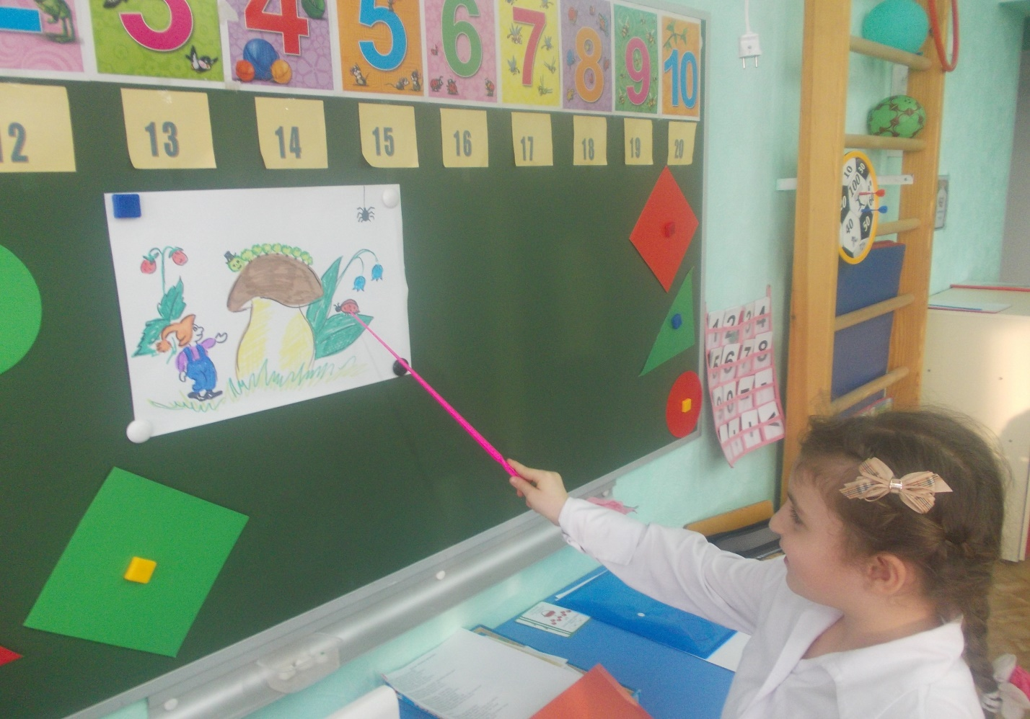
1-Ой, что за насекомое,
Пока что незнакомое!
Вперед ползет, не пятится,
На нём в горошек платьице.
2-Бабочкина дочка
Вся в мелких ярких точках,
Медленно ползет,
Листики грызет.
3-Весёлый колпачок.
И ростом он всего лишь
С ребячий башмачок.
С фонариком и с песней
Идёт в лесу ночном.
Не ошибёшься, если
Ты скажешь: -Это. (гном)
4-В листве, дождём умытой,
Теплу и свету рад,
Взбирается по нити
Весёлый акробат.
Он чудный клей и пряжу
В кармашках хитрых носит.
А ног у акробата
Не две, а целых восемь.
5-Цветёт он майскою порой,
Его найдёшь в тени лесной:
На стебельке, как бусы в ряд,
Цветы душистые висят.
6-Лесная и садовая,
Душистая, медовая,
Вся розовато-красная,
Да и на вкус прекрасная.
7-С виду он похож на зонтик,
Только меньше во сто крат.
Коль гроза на горизонте,
Он бывает очень рад.
Если дождик и тепло,
Он считает - повезло!
6 задание - Сосчитай из скольких и каких геометрических фигур состоят птички?
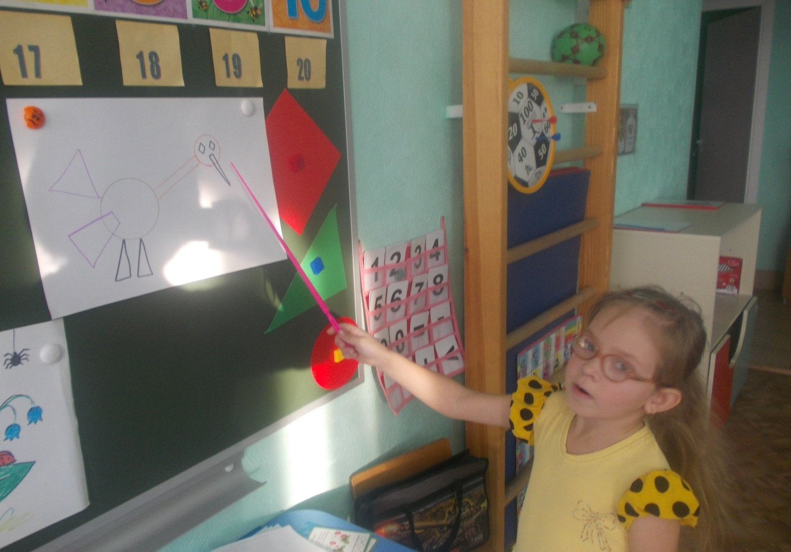
Физминутка
(Дети поют и выполняют разные движения за педагогом.)
Жили у бабуси
Два весёлых гуся:
Один серый,
Другой белый,
Два весёлых гуся.
Вытянули шеи —
У кого длиннее!
Один серый, другой белый,
У кого длиннее!
Мыли гуси лапки
В луже у канавки.
Один серый, другой белый,
Спрятались в канавке.
Вот кричит бабуся:
Ой, пропали гуси!
Один серый,
Другой белый —
Гуси мои, гуси!
Выходили гуси,
Кланялись бабусе —
Один серый, другой белый,
Кланялись бабусе.
Весёлые прыжки
Раз, два — стоит ракета.
Три, четыре — самолёт.
Раз, два — хлопок в ладоши, (Прыжки на одной и двух ногах.)
А потом на каждый счёт.
Раз, два, три, четыре —
Руки выше, плечи шире.
Раз, два, три, четыре —
И на месте походили. (Ходьба на месте.)

7 задание - Счётные палочки.
Ведущий читает загадки, а команда выкладывает отгадки.
•Спал цветок и вдруг проснулся –
Больше спать не захотел.
Шевельнулся, встрепенулся,
Взвился вверх и улетел.
(Бабочка)
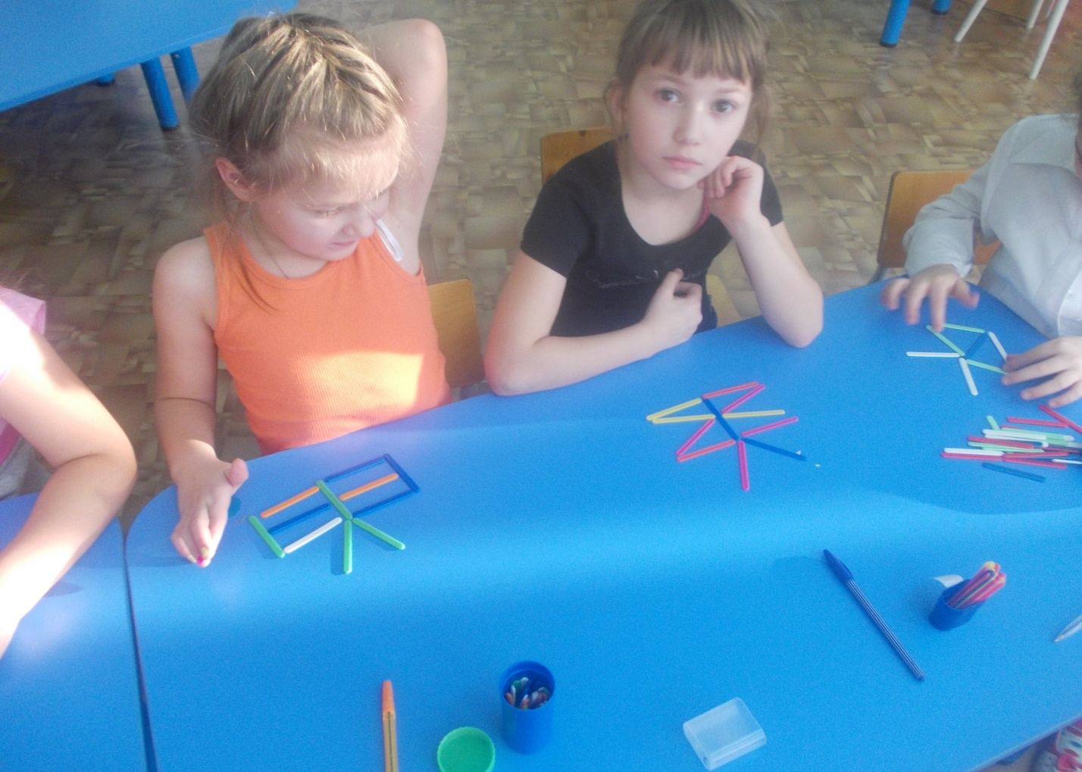
*Глазки угольки,
Ножки коротки.
Гладить он себя не просит,
Потому что иглы носит.
(Ёжик)

*Как высоко они взлетают
И ребятишек весело качают (качели)
*Блещет в речке чистой
Спинкой серебристой.
(Рыбка)

8 задание -Цифры.
Вот вам цифры и задание:
*разложить цифры по порядку от 1 до 20
*найдите чётные числа
*Сколько месяцев в году? Разложите по порядку.
*сколько времён года? Сколько месяцев в каждом времени года (показать цифрами)
9 конверт-Придумай задачу, если есть решение.
Детям даются записи :4+1=5, 10-1=9 и т. д.
9 задание-Задачи на логику.
1. У семерых братьев по одной сестре. Сколько всех сестер?
(Одна)
2. Две матери, две дочери и бабушка с внучкой. Сколько всех?
(Трое: бабушка, мать и дочь)
3. В корзине три яблока. Как поделить их между тремя детьми так, чтобы одно яблоко осталось в корзине?
(Отдать одно вместе с корзиной)
4. Жидко, а не вода, бело, а не снег.
(Молоко)
5. Что вниз вершиной растет.
(Сосулька)
6. Кого с пола за хвост не поднимешь?
(Клубок ниток)
7. Карандаш разделили на три части. Сколько сделали разрезов?
(Два)
8. Двое пошли - пять гвоздей нашли. Четверо пойдут - много ли найдут?
(Ни одного, все уже нашли)
9. У одного мужчины четыре сына и у каждого из них есть родная сестра. Сколько у него детей?
(Пять человек)
10. Что тяжелее: килограмм ваты или полкилограмма железа.
(1 кг ваты)
В конце игры выбирается лучшая команда. А также всем участникам игры-сладкий приз.

